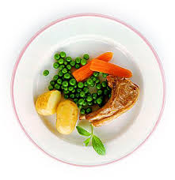
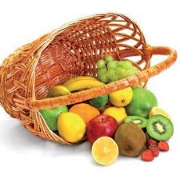
Ј е л о в н и к

за период: 11.05 - 15.05.2020.

датум | Доручак | Ужина | Ручак
понедељак  11.05. | Намаз од туњевине и крем сира, хлеб, јогурт | Колач са шаргарепом, чај са лимуном | Пасуљ са поврћем, хлеб, зелена салата, банана
уторак  12.05. | Кајгана, хлеб, чај | Сутлијаш од проса са какаом | Парадајз чорба са овсеним пахуљицама, мусака од карфиола, хлеб, кисело млеко, јабука
среда  13.05. | Мед, путер, хлеб, млеко | Слана плазма, јогурт | Динстана јунетина на луку, пире кромпир, хлеб, зелена салата, јабука
четвртак  14.05. | Намаз од шунке и крем сира, хлеб, какао | Медено срце, млеко | Шпагете са јунећим млевеним месом, хлеб, купус салата, јабука
петак  15.05. | Јунећа печеница, павлака, хлеб, јогурт | Баклава са маком, лимунада | Ђувеч са свињским месом, хлеб, купус салата, јабука

енергетска вредност | беланчевине | масти | угљени  хидрати | минерали |  | витамини
 |  |  |  | Са | Fe | А | Б1 | Б2 | С | РР
4509,02 | 38,64 | 38,36 | 143,11 | 499,52 | 9,84 | 538,59 | 0,87 | 1,08 | 96,20 | 5,62
*установа задржава право промене јеловника из техничких разлога

нутриционисти установе
Марина Бошњак, Војка Арсић

